BCN AWARD（※１） デジタルフォトフレーム部門3年連続最優秀賞受賞の恵安株式会社(本社：東京都豊島区、代表取締役：黄 安信)は、高視野角7インチデジタルフォトフレーム 『KDI700-W』を10月23日（金） より販売開始いたします。
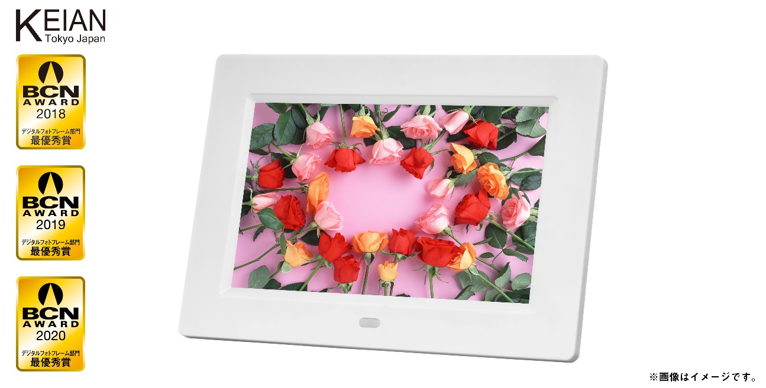
高視野角7インチデジタルフォトフレーム『KDI700-W』

本製品は、7インチ高視野角IPSパネルを採用したデジタルフォトフレームです。カラーは様々な設置場所やシチュエーションに合うホワイトを採用。写真だけではなく、動画や音楽も再生が可能で、音楽を再生しながら写真を表示していくスライドショー機能も搭載。思い出の動画や写真をご家庭で楽しむのはもちろん、友人や親戚へのプレゼントにも最適です。

■「KDI700-W」の主な特長
【広視野角IPS 7インチ液晶パネル搭載】
広視野角IPS7インチパネルを液晶画面に採用。通常の液晶パネルの場合、正面以外の場所から画面を見た際に、表示された画像の色合いが変化してしまいますが、IPSの場合、通常より視野角が広く、正面以外からでも画像がきれいに表示されます。

【付属のリモコンで簡単操作】
付属のミニリモコンで、離れたところからでも写真を見ながら簡単に操作ができます。電源のON/OFFはもちろん、各種機能の切り替えや音量調節などもボタン一つでおこなえます。

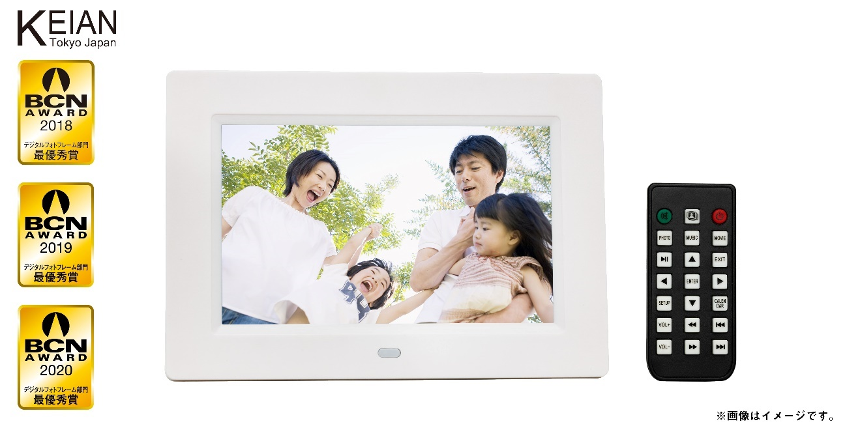
『KDI700-W』製品本体およびリモコン画像

【USBフラッシュメモリやSDカードを挿すだけの簡単操作】
本体にはUSBコネクタやSDスロットを搭載。動画や写真、音楽データをいれたUSBフラッシュメモリやSDカードを挿して、再生モードを選択するだけで簡単にデータを再生することができます。
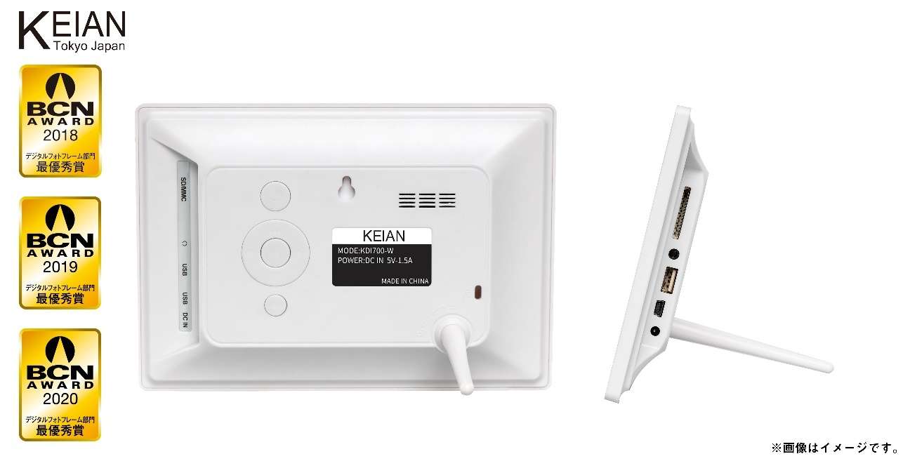
『KDI700-W』製品背面および側面画像

【スライドショー機能で写真を音楽と共に再生】
写真表示と音楽再生の機能を組み合わせたスライドショー機能で好きな音楽再生しながら好きな写真を表示させていくことが可能です。
また、一枚当たりの表示時間の設定や、切り替え時のアニメーションパターンも変更可能で、お好みの表示設定ができます。

【自動電源ON/OFF機能とオート再生機能搭載】
自動電源ON/OFF機能を使用することで、本体の電源が自動でONとOFFになる時間を設定することができます。
また、オート再生機能では起動時に自動で写真、動画、音楽などの再生を自動で開始する設定することができます。
これにより起床時に自動で起動して写真と音楽を同時に再生するスライドショーを開始したり、就寝時間に合わせて、自動で電源をOFFにすることができます。店頭でのプロモーションムービーや商材写真の自動再生させたりする際にも活用できます。

※１ 「BCN AWARD」は、株式会社BCNによる全国の量販店のPOSデータを日次で収集・集計した「BCNランキング」に基づき、パソコン関連・デジタル家電関連製品の年間（1月～12月）販売台数第1位のベンダーに贈られる賞です。
「KDI700-W」商品紹介ページ： https://www.keian.co.jp/products/kdi700-w/

【 高視野角7インチデジタルフォトフレーム『KDI700-W』 】
型番： KDI700-W
売価： オープン
商品ページ： https://www.keian.co.jp/products/kdi700-w/

【会社概要】
会社名 ： 恵安株式会社
本社所在地： 〒170-0013 東京都豊島区東池袋2-18-7
代表者 ： 代表取締役 黄 安信
設立 ： 1991年12月6日(平成3年)
資本金 ： 9,900万円
年商 ： 12.5億円(令和元年6月期)
従業員数 ： 35名(令和元年6月現在)
事業内容 ： コンピューター周辺機器卸販売、家電商品販売、電子部品販売
システム開発、設備輸出・輸入・ソフト開発

【お問合せ先】
会社名： 恵安株式会社
所属 ： 企画戦略部 広報企画課
Mail ： promotion@keian.co.jp

